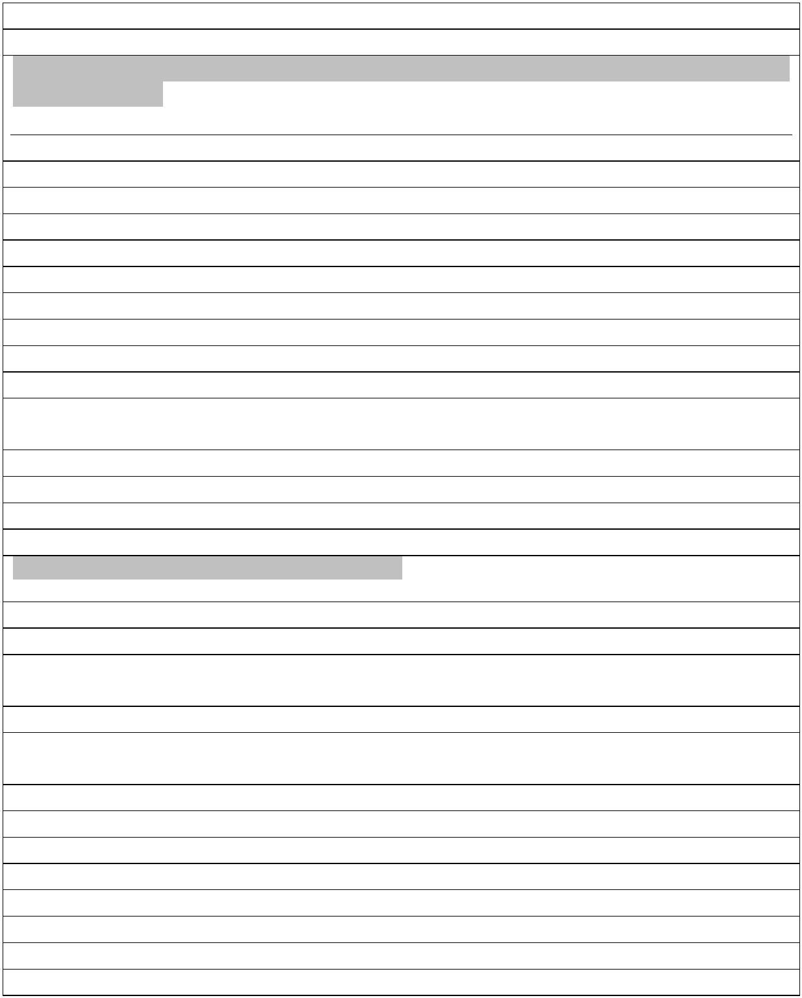
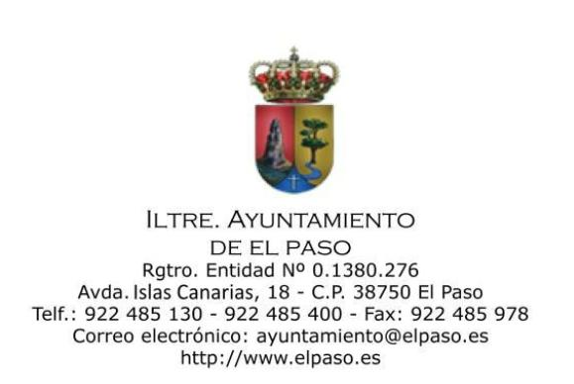
REGISTRO DE INTERESES
GRUPO MUNICIPAL COALICIÓN CANARIA-PARTIDO NACIONALISTA
CANARIO CC-PNC
NOMBRE. ANGELES NIEVES FERNÁNDEZ ACOSTA
DECLARACIÓN SOBRE CAUSAS DE POSIBLE INCOMPATIBILIDAD Y
ACTIVIDADES
1
. CAUSAS DE POSIBLE INCOMPATIBILIDAD
1
2
.Causas de incompatibilidad
.Observaciones
2
. ACTIVIDADES QUE LE PROPORCIONAN INGRESOS ECONÓMICOS
1
2
.Actividad
.Observaciones
3
. ACTIVIDADES QUE LE PUEDEN PROPORCIONAR INGRESOS
ECONÓMICO:
1
2
.Actividad
.Observaciones
DECLARACIÓN DE BIENES INMUEBLES
1
. INMUEBLES
1
2
.Clase de finca
a) Rural
b) urbana
. Emplazamiento
a) C/ Los Roquitos
b) Poligono 26, parcela 275
.Inscripción registral
3
4
.Fecha de adquisición
2
. DERECHOS REALES
1
2
.Clase de títulos
.Número
Firmado por:
AYUNTAMIENTO DE EL PASO
Fecha: 07-06-2021 17:54:14
Código Seguro de Verificación (CSV): 8E31652B800F8BA913A68A80B601276F
Comprobación CSV: https://sede.elpaso.es//publico/documento/8E31652B800F8BA913A68A80B601276F
Fecha de sellado electrónico: 07-06-2021 17:54:14 _{Ver sello}
- 1/2 -
Fecha de emisión de esta copia: 06-07-2021 00:02:32


3
4
.Entidad emisora
.Cuantía
3
. MUEBLES DE CARÁCTER HISTÓRICO, ARTÍSTICO O DE
CONSIDERABLE VALOR ECONÓMICO
1
2
.Clase
.Descripción
4
. VALORES MOBILIARIOS, CRÉDITOS Y DERECHOS DE CARÁCTER
PERSONAL
1
.Clase
Crédito o préstamo personal, la Caixa
2
.Descripción
5
. VEHÍCULOS
1
2
3
4
.Clase
a) Turismo
b) Turismo
.Marca y Modelo
a) Nissa Juke
b) Citroen c3
.Año de matriculación
a) 2015
b) 2005
.Matricula
a) 5535JGN
b) 7765 FTP
5
.Observaciones
Firmado por:
AYUNTAMIENTO DE EL PASO
Fecha: 07-06-2021 17:54:14
Código Seguro de Verificación (CSV): 8E31652B800F8BA913A68A80B601276F
Comprobación CSV: https://sede.elpaso.es//publico/documento/8E31652B800F8BA913A68A80B601276F
Fecha de sellado electrónico: 07-06-2021 17:54:14
- 2/2 -
Fecha de emisión de esta copia: 06-07-2021 00:02:32

